附件3
网上报名流程

1.登陆系统：
http://125.211.202.219:92/ST/Home/ZPExamSignUpStep1
请使用火狐浏览器或IE浏览器进行登陆

2.登陆界面：
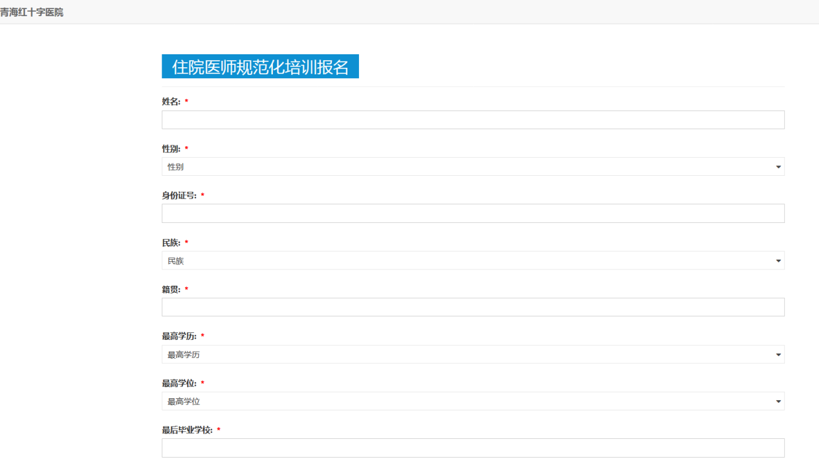
请根据要求，填写相关报名信息，并上传相关证书扫面件。
最后点击提交即可。

